理工大内暴徒患上“低温症”？真实原因竟是……

原创 有里儿有面 [有理儿有面](javascript:void(0);)

**有理儿有面**

微信号 youli-youmian

功能介绍 你说是不是

2019-11-21[原文](https://mp.weixin.qq.com/s?__biz=Mzg3MjEyMTYyNg==&mid=2247485744&idx=1&sn=14775018e9633a6e803f7753234a62e1&chksm=cef55d45f982d4532fb873fc2231308b7fa0a72d2798b48875bb6fa41441ec2c0a0d5928e361&scene=27#wechat_redirect&cpage=88)

收录于话题

对峙一周多后，香港理工大学内部的暴徒和参与非法攻占校园的人员已寥寥无几。理工大校园内一片狼藉、满目疮痍……

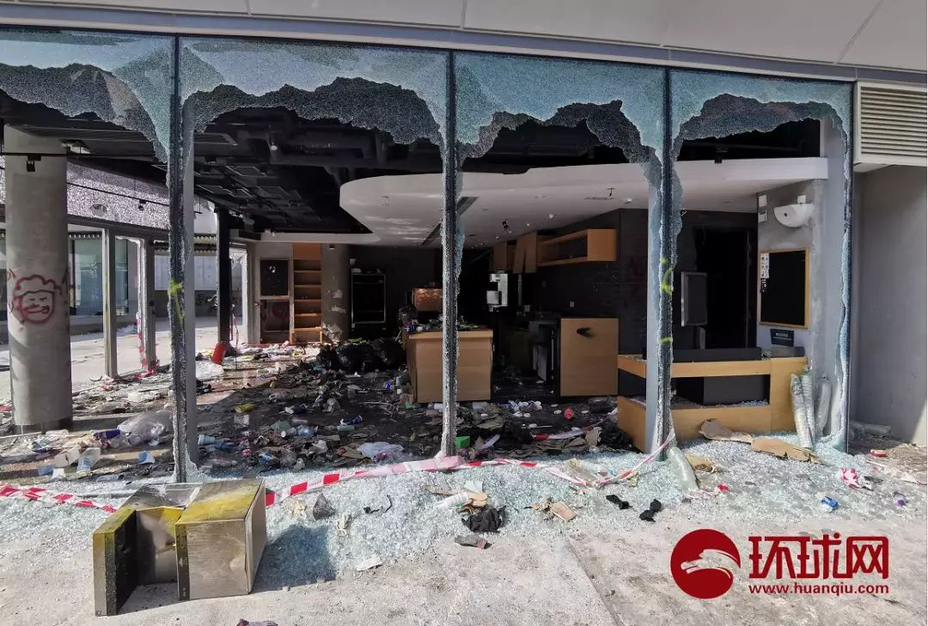

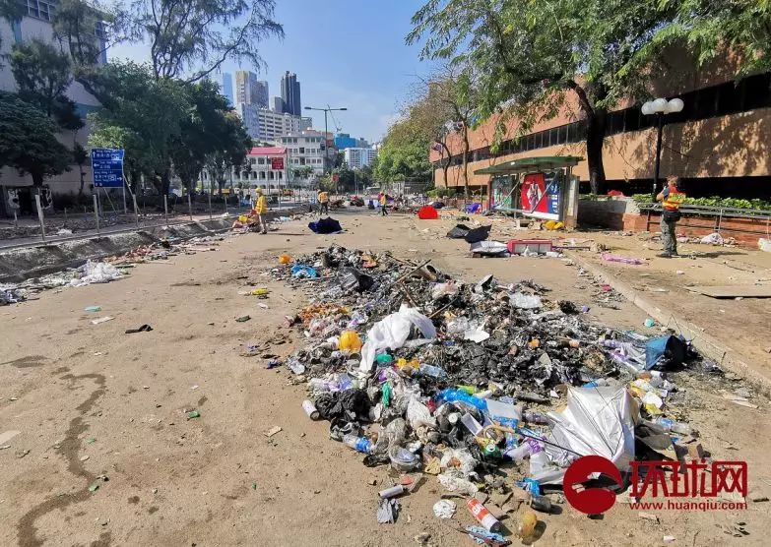

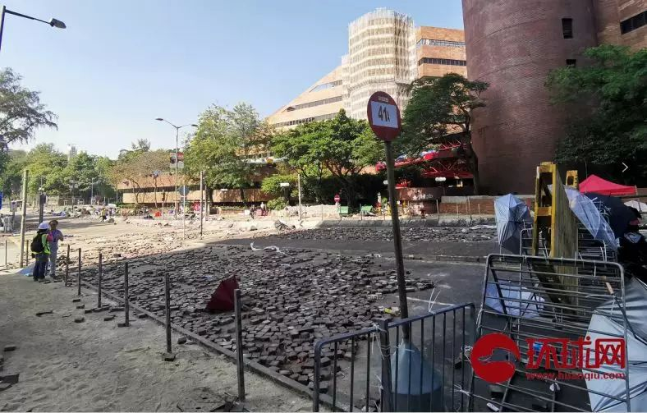

日前，理工大内传出，有暴徒患上了“低温症”。患者全身抽搐、流口水、流鼻涕……

室内温度二十几度，并且理工大的现场时常是一片火海，怎么会患上“低温症”呢？

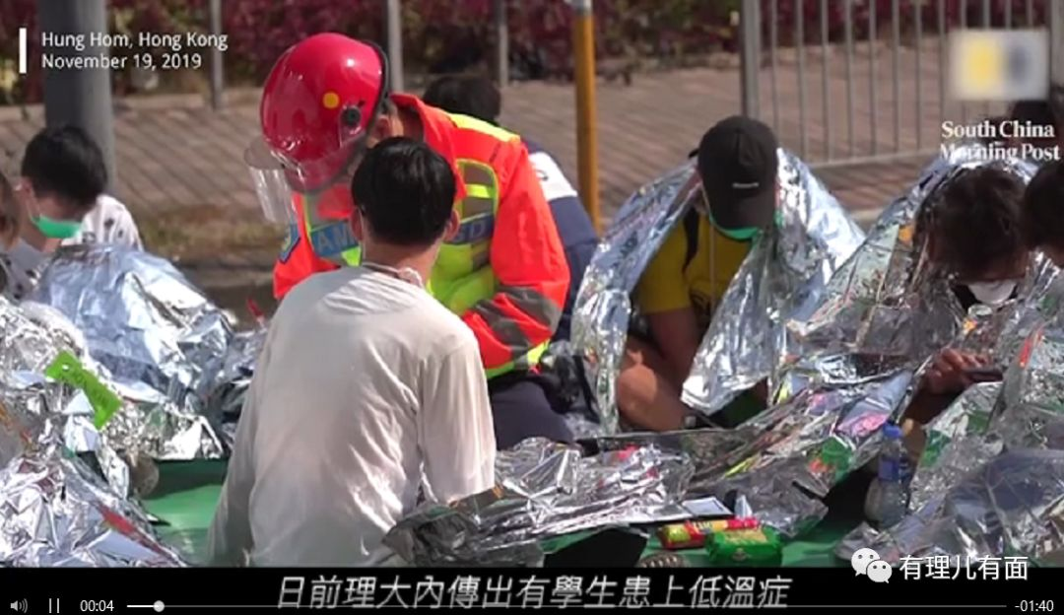

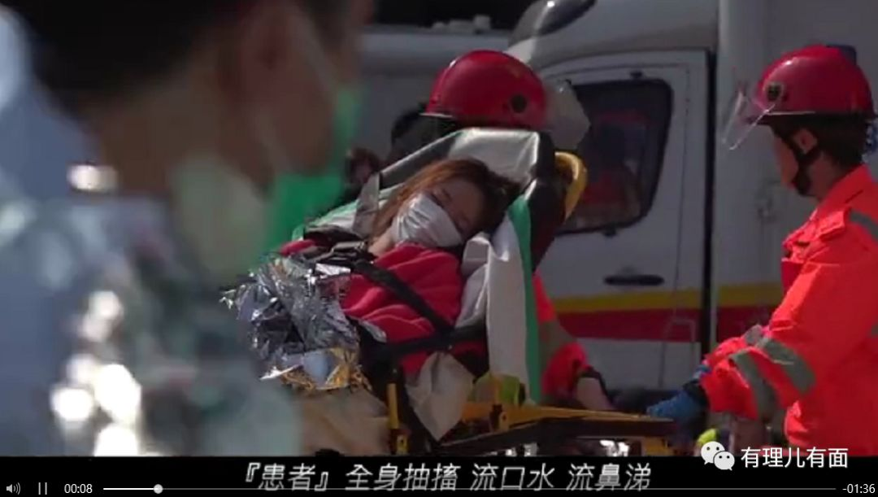

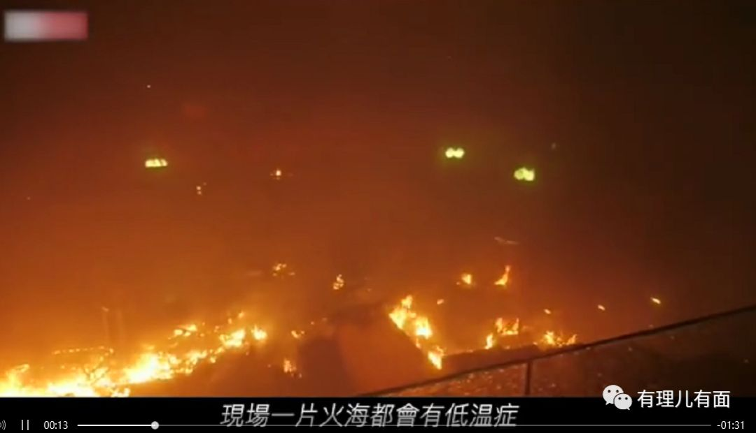

全身抽搐、流口水、流鼻涕……什么情况下会出现这样的症状呢？我们从之前网上传播的一段暴徒自拍的视频中可以找到原因：



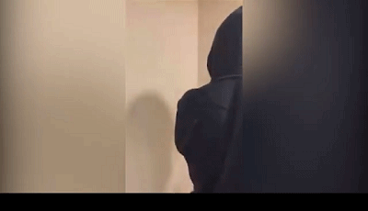

是否看到这个暴徒在吸食毒品时的“销魂”状态？而且从现场看，室内当时有多人，将这支掺了“可卡因”的烟相互传递，每人一口……

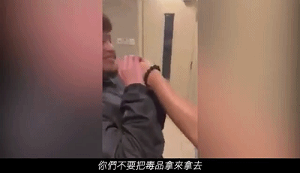

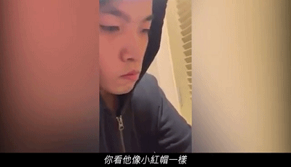

这些满脸稚气的学生，却聚集在一起吞云吐雾，享受着毒品给他们带来的快感，亲手将自己推向“地狱”……吸过毒后，他们会继续走上街头，借着毒品给他们带来的兴奋状态，更加疯狂地攻击警察和无辜市民、打砸店铺、封路堵路、焚毁地铁……

**这些浑身抽搐、流口水、流鼻涕的暴徒哪里是患了“低温症”！这完全是毒瘾发作的症状啊！**

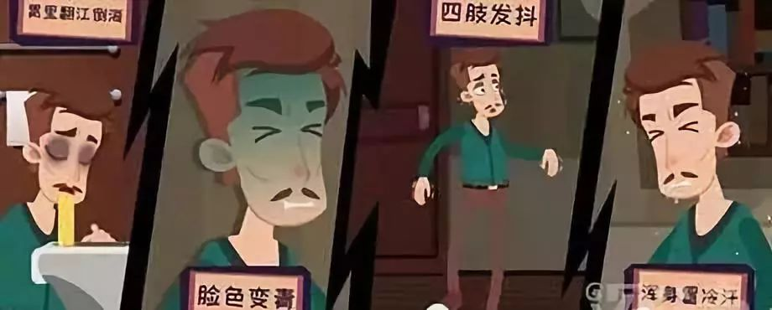

毒品对人体的损伤是非常严重的，会损害人的大脑、中枢神经系统、心脏、血液循环以及呼吸系统功能，还会影响正常的生育能力。**吸食毒品的人毒瘾发作后，轻者就会出现头晕、耳鸣、鼻塞、流泪流涕，重者出现呕吐、大小便失禁、浑身颤抖抽搐的症状；**然后他生命体征也会发生改变，比如说呼吸加快，心率加快，血压升高等等。

实际上，“修例风波”以来，这些黑衣蒙面暴徒已不止一次被曝涉毒了。早在8月初，香港警方在火炭坳背湾街喜利佳工业大厦内拘捕7男1女，**不仅搜出弓、箭、汽油弹及制作原料，还检获了大量含大麻成分的精油！**

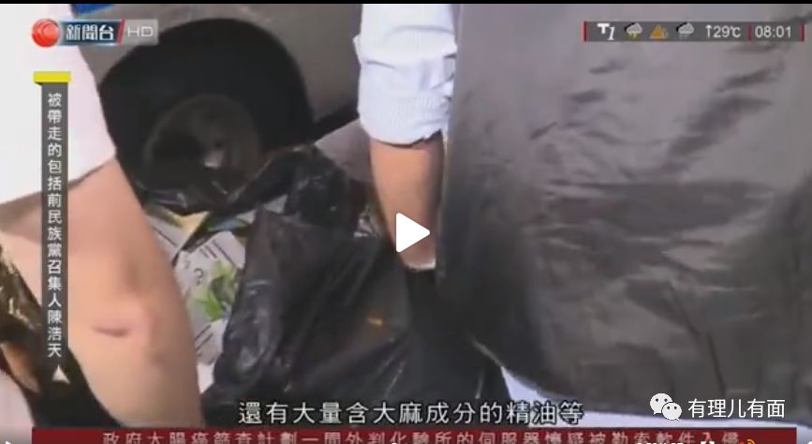

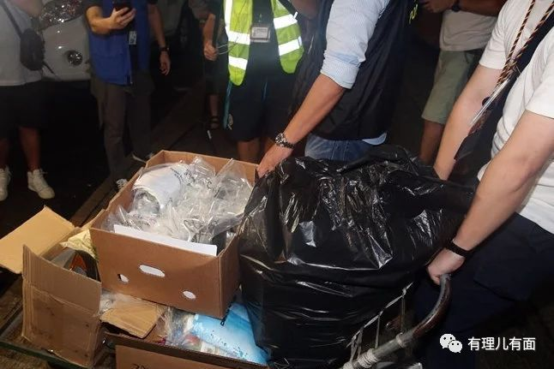

针对此情况，无耻黄媒《苹果日报》还辩称，**“示威者使用含大麻成分的精油只是为了改善警方的胡椒喷雾造成的皮肤敏感，警方小题大做。”**

但这是纯粹的混淆视听！这些青年被毒品荼毒而不自知，狂躁的持续施暴，真是可悲又可怜！

无独有偶，上个月有香港网友曝出暴徒所藏毒品的图片。画面显示约数百个小袋装有疑似药物，包装写有“肺清救港利烟排毒”、“条气顺自然跑得快”、“清燥止咳助人助己”等字样，被指是暴徒所用。这些疑似毒品的物体为黄色粉粒状，由小袋包装，再装在至少十个大袋内。

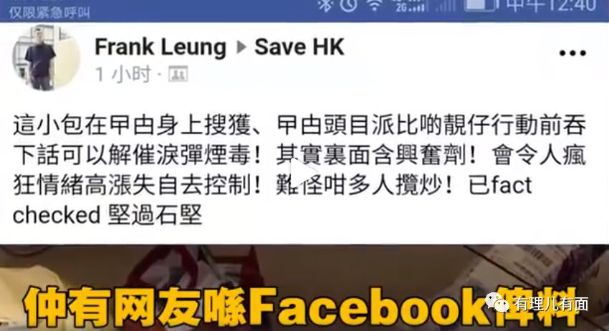

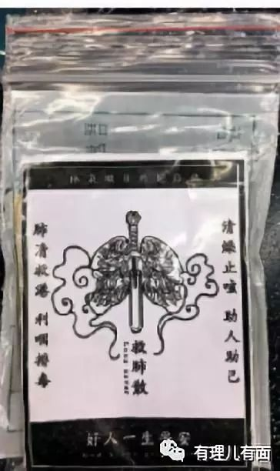

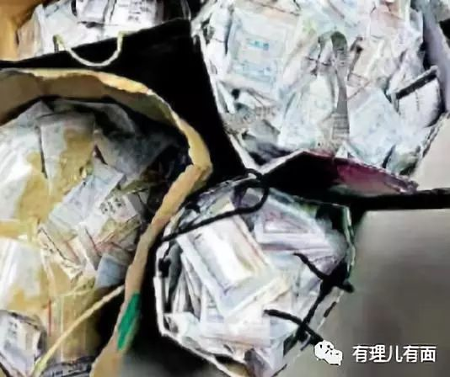

实际上，香港的所有民众特别是香港年轻人最最最应该痛恨和远离毒品！香港成为英国的殖民地，正是因为鸦片战争英国强占香港并签订了丧权辱国的《南京条约》，将香港岛从中国的领土中割让出去。

而由于历史教育的缺失，恐怕这些青年暴徒对近代的屈辱史一无所知！**他们竟然还在挥舞着英国国旗，美滋滋地吸食着毒品，并亲手摧毁着香港，多么的滑稽，多么的悲哀！**

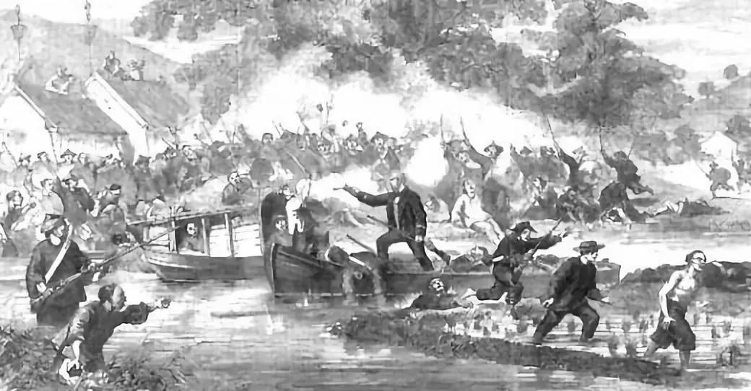

如今的香港理工大学内，迄今只剩几十名暴徒。而截至昨晚，**警方拘捕或登记大约1000人，其中有300名人士小于18岁！**

其实，最可恨的就是香港的这些撑暴、煽暴、纵暴的反对派议员和乱港分子！至今他们还叫政府开通安全通道释放这些被围困在理工大内的“勇武派”暴徒。“修例风波”以来，这些人不仅极力煽动支持学生用暴力的方式追求“民主、自由”和所谓的“诉求”，成为他们获取政治利益的“炮灰”，背地里还蛊惑并提供渠道将这些青年变为“瘾君子”，将香港的青年人彻底推向万劫不复的深渊……

而这些撑暴纵暴的乱港分子甚至勇武暴徒摇身一变，却成为了区议会选举的参选人。有良知的香港民众和这些青年的父母们，你们必须要看清，是谁把自己的孩子变成了如此模样？你们能做的，就是用好手中的票，绝不能把香港的未来交到这些人的手中！

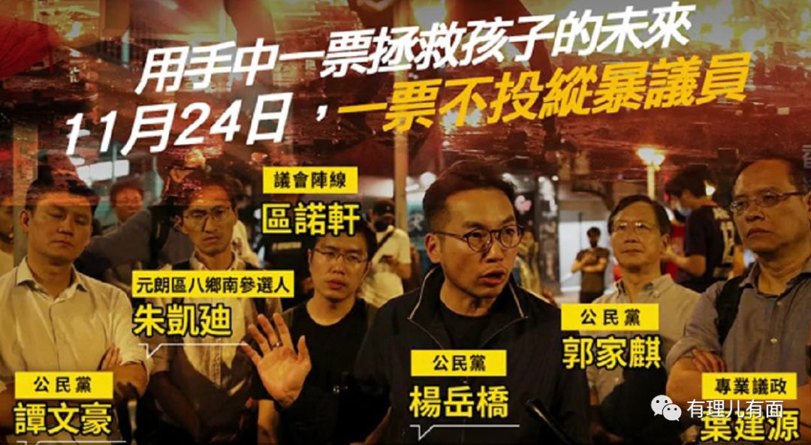

有里儿有面

**微信扫一扫赞赏作者** **赞赏**

已喜欢，对作者说句悄悄话

取消

**发送给作者**

**发送**

最多40字，当前共字

 人赞赏

上一页 1/3 下一页

长按二维码向我转账

受苹果公司新规定影响，微信 iOS 版的赞赏功能被关闭，可通过二维码转账支持公众号。

### 精选留言

用户设置不下载评论